# 4 3D MODELING

|  |  |  |
| --- | --- | --- |
| **NIM** | : | 2118017 |
| **Nama** | : | Jordano Saxonio |
| **Kelas** | : | A |
| **Asisten Lab** | : | Natasya octavia 2118034 |
| **Baju Adat** | : | - |
| **Referensi** | : | - |

## Tugas 1 : Karakter 3D

1. Membuat Karakter 3D
2. Buka blender dan ubah viewpoint menjadi view Front. Pilih View lalu Viewpoint kemudian Front.

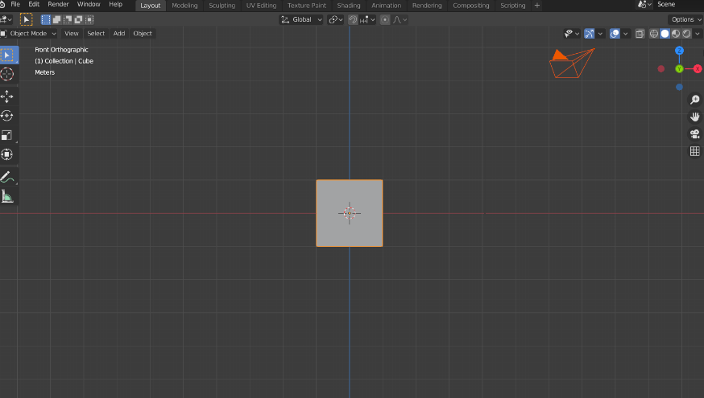

1. Import Sketsa dengan drag and drop ke dalam halaman blender dan perbesar ukuran skesta dengan keyboard (S)

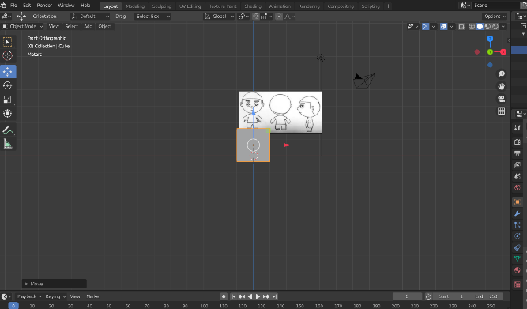

1. Posisikan skesta di belakang cube pada sumbu y

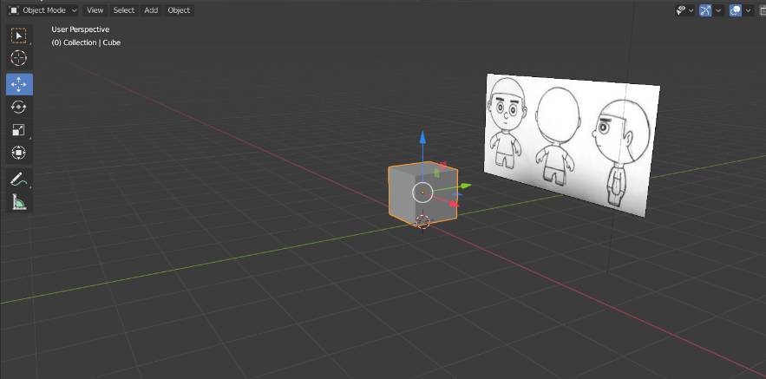

1. Arahkan cube berada tepat di kepala dan kecikan dengan menggunakan keyboard S (Scale).

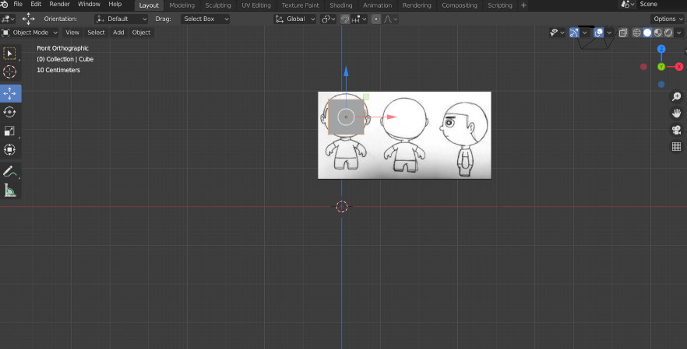

1. Kemudian kemudian Ctrl+C dan Ctrl+V lalu tekan R (rotate) bersamaan dengan tekan Z untuk memutar sketsa ke sumbu Z dan tekan 90 untuk merotasinya sebanyak 90 derajat

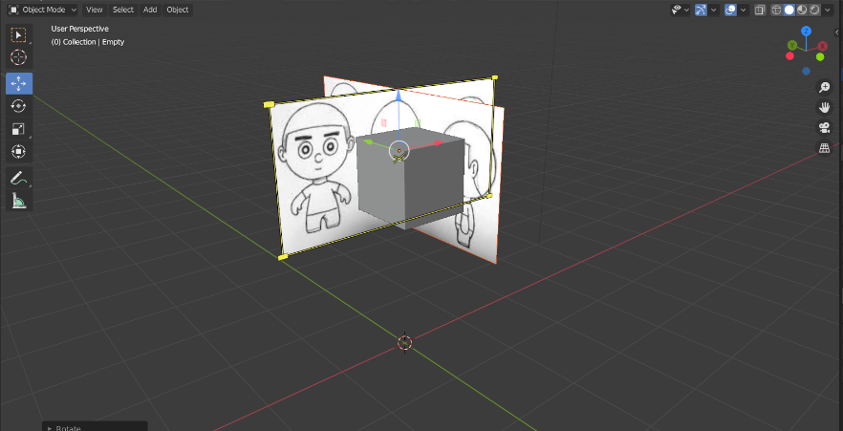

1. Lalu tampilkan dari view kanan dengan menekan numpad 3 dan posisikan seperti ini.

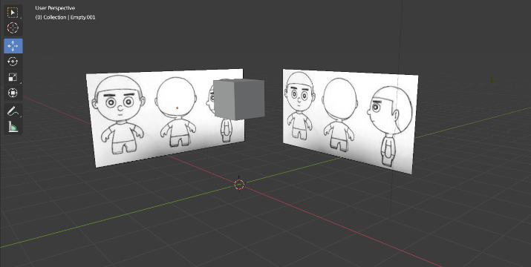

1. Kemudian klik kanan pada bagian cube dan pilih surdivive lalu atur besar bentuk dari cube nya

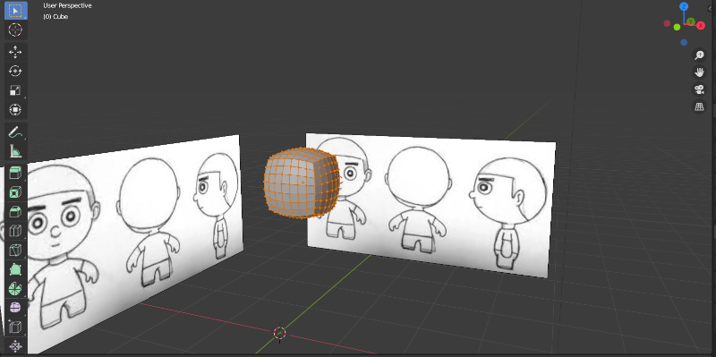

1. Tampilkan kembali ke view front, dan kecilkan ukuran cube dengan tekan S (Size) kemudian tekan keyboard Z. Ubah bentuk dan sesuaikan dengan sketsa

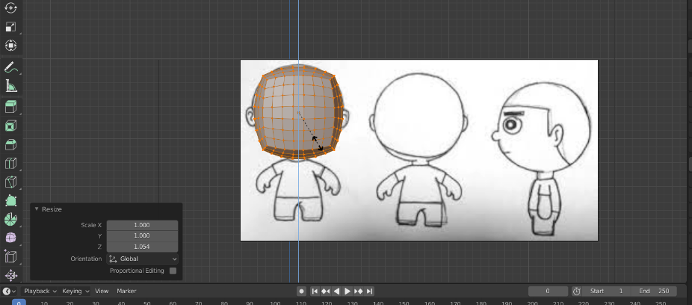

1. Kemudian seleksi titik / verteks dengan sortcut B (Select Object)

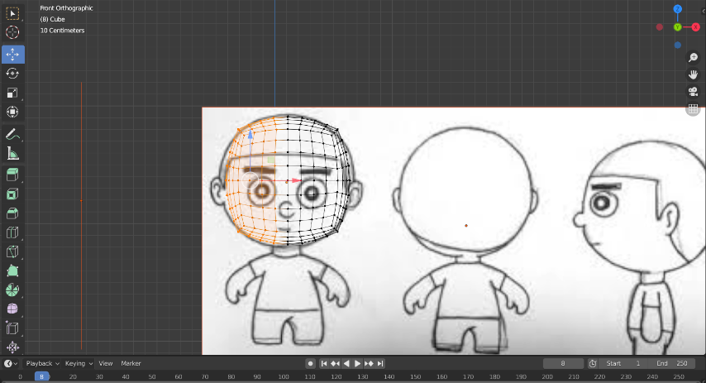

1. Lalu Tekan X dan pilih Vertices, untuk menghapus bagian yang telah diseleksi.

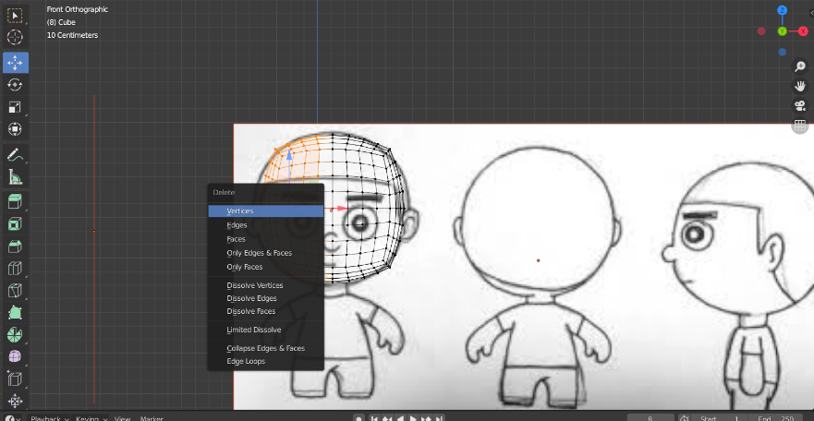

1. Selanjutnya Pilih modifier, kemudian pilih add modifier pilih mirror

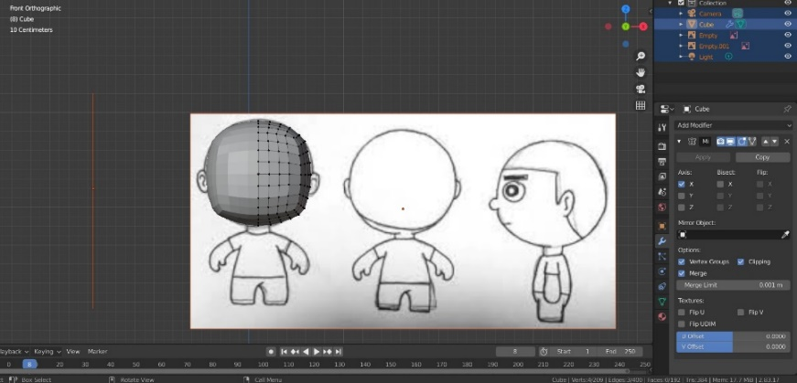

1. Kemudian Posisikan object seperti ini dan gunakan face select lalu Seleksi bagian berikut, kemudian tekan E (Extrude) dan tarik k bawah.

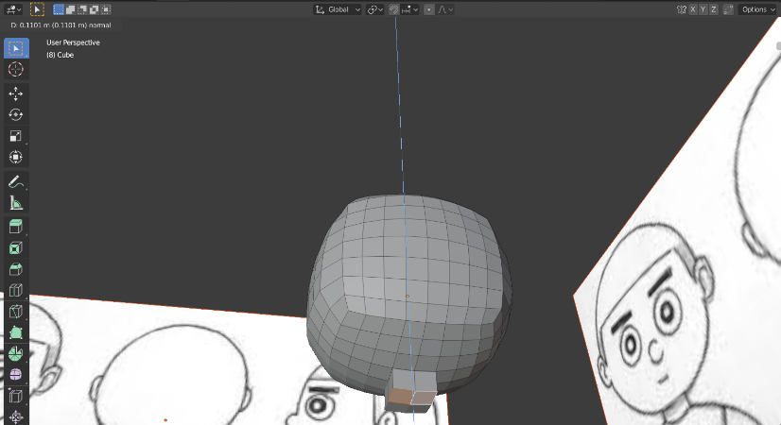

1. Pilih bagian permukaan bawah leher, kemudian tekan E (Extrude) ubah seperti di bawah ini.

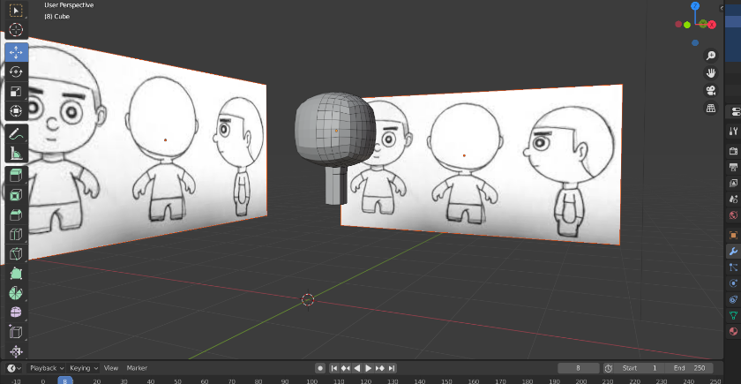

1. Ubah menjadi solid dan seleksi bagian samping dengan menggunakan face select kemudian tekan E (Extrude) untuk membentuk objek badan dan tekan Y agar posisi lengan sedikit miring

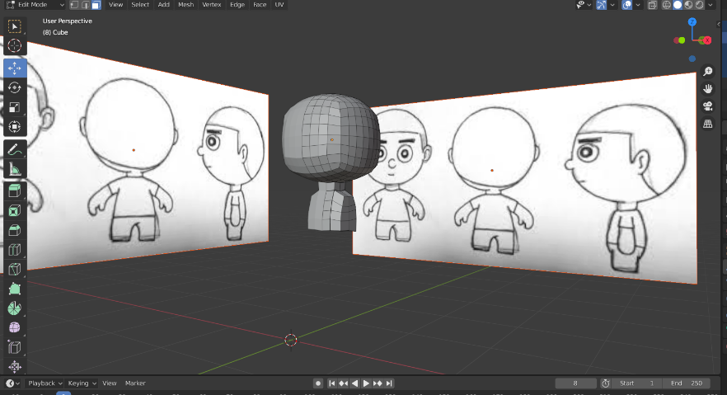

1. Selanjutnya Posisikan kamera dari bawah kemudian seleksi pada bagian ini menggunakan face selection lalu tekan X dan pilih Faces untuk menghapus bagian tersebut

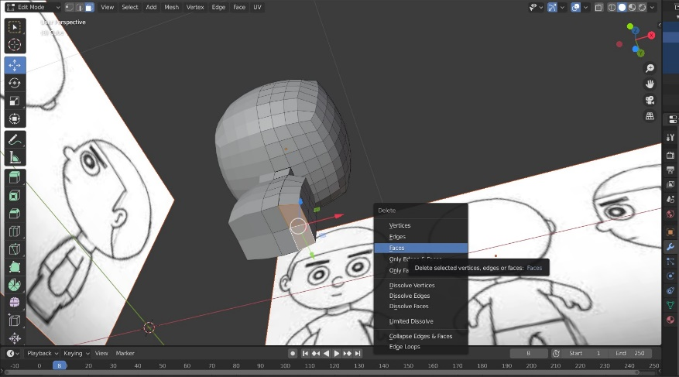

1. Kemudian hasil dari faces tadi seperti berikut

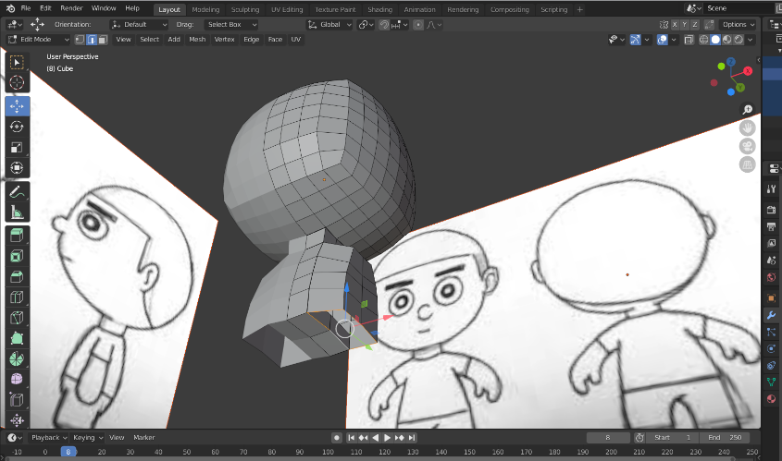

1. Lalu seleksi garis dengan edge select, kemudian geser dengan menggunakan tanda panah merah mundur ( sumbu X).

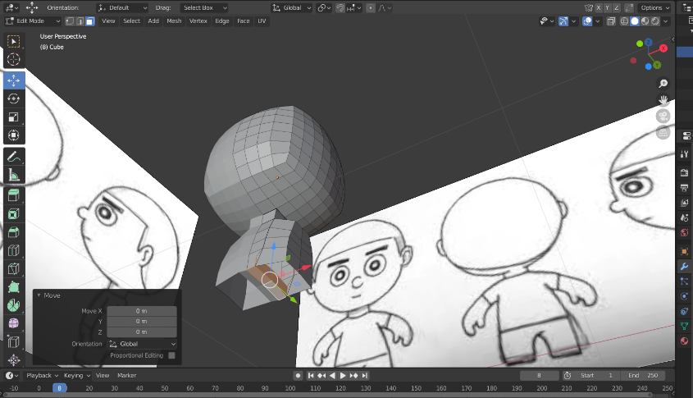

1. Kemudian tekan E (Extrude) dan buat kaki nya seperti berikut selanjutnya tekan R (Rotate) + Y (Sumbu Y) kemudian tekan S unutk mengecilkan ukuran paha.

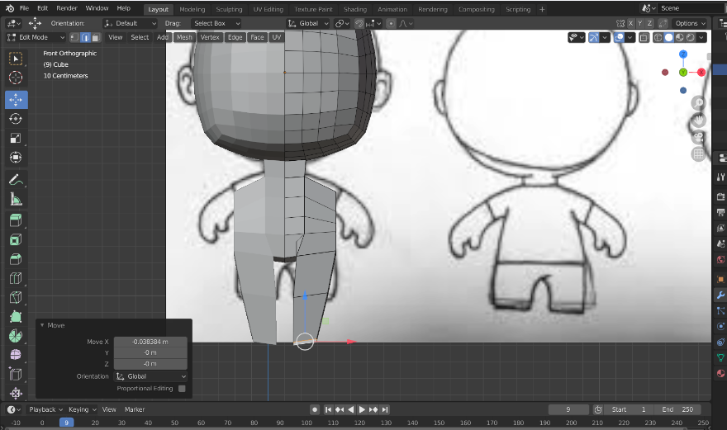

1. Lalu tekan Kembali keyboard E (Extrude) + Z (Sumbu Z) untuk Membuat tumit

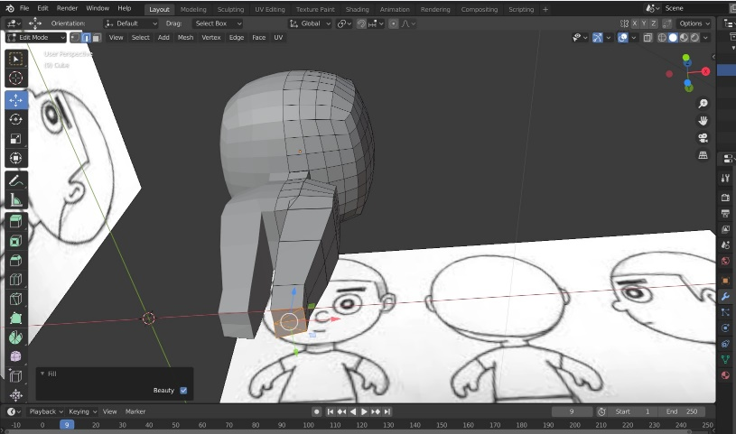

1. Kemudian tekan keyboard E dan selection menggunakan face selection pada bagian tumit untuk membentukan kaki dan tekan S + Tekan Y agar bentuk kaki seperti gamabar berikut

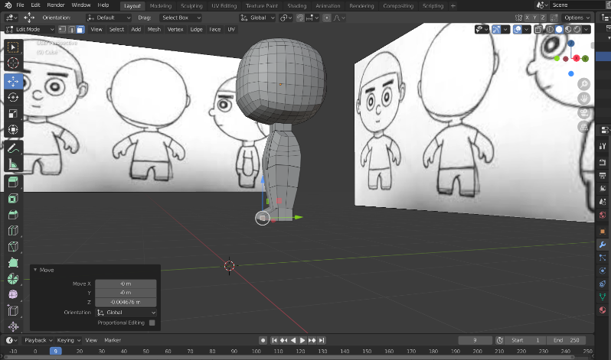

1. Lalu Kembali ke viewpoint front, tekan E (extrude). Kemudian tekan keyboard R (rotate) + Y (sumbu Y) dan tekan S untuk mengecilkan

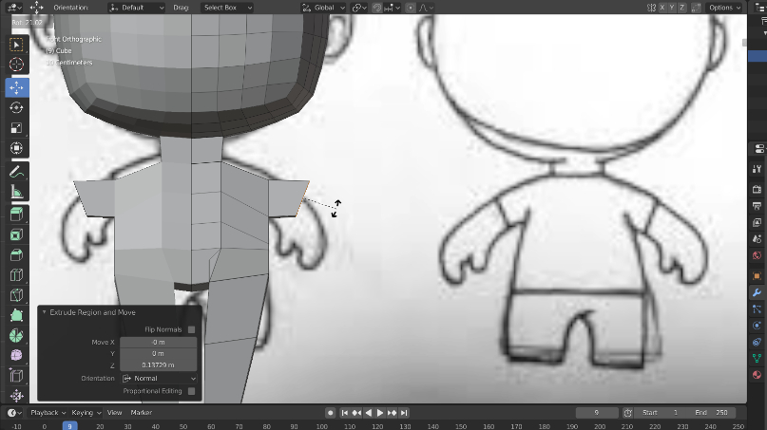

1. Kemudian ambahkan bagian lengan bawah dengan tekan keyboard E. Gunakan keyboard G untuk mengatur panjang lengan, bisa juga menggunakan keyboard R(rotate) + Y (sumbu Y), serta keyboard S (size) unutk mengecilkan ukuran.

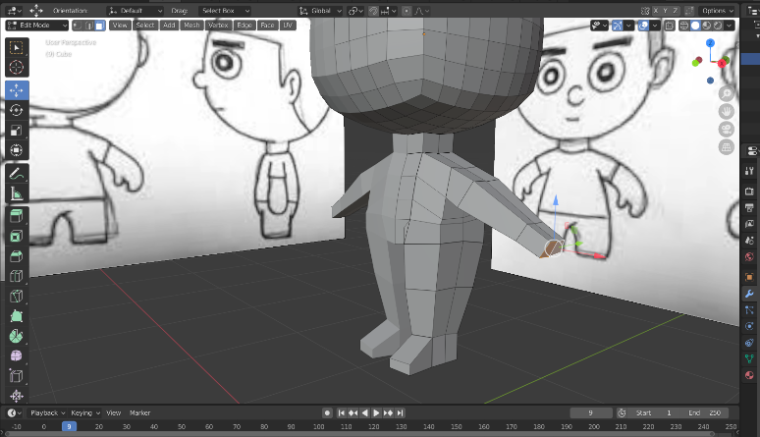

1. Kemudian buat bagian jari menggunakan Extrude lalu baut ruas baru menggunakan Ctrl + R dan tekan G untuk menyesuakan Panjang nya

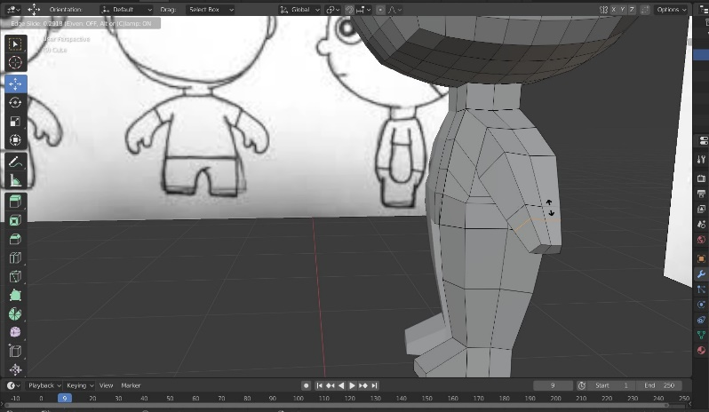

1. Tekan tab untuk mengganti menjadi menjadi object mode. Pada modifier properties, tambahkan subdivision surface

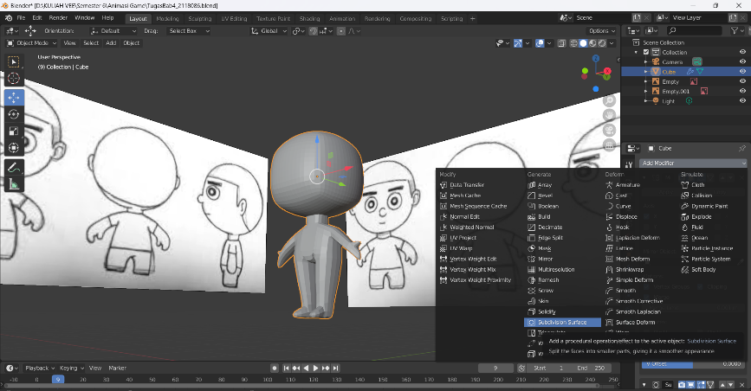

1. Kemudian kita membuat mata karakter nya menggunakan UV sphere dengan Shift + A

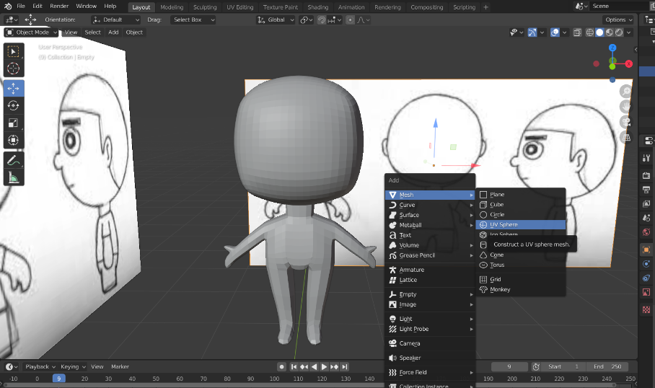

1. Lalu letakkan bentuk UV sphere pada bagian kepala kemudian sesuaikan dan jangan lupa di duplikat agar hasil nya seperti ini dan atur ukuran UV Sphere yang dengan keyboard S

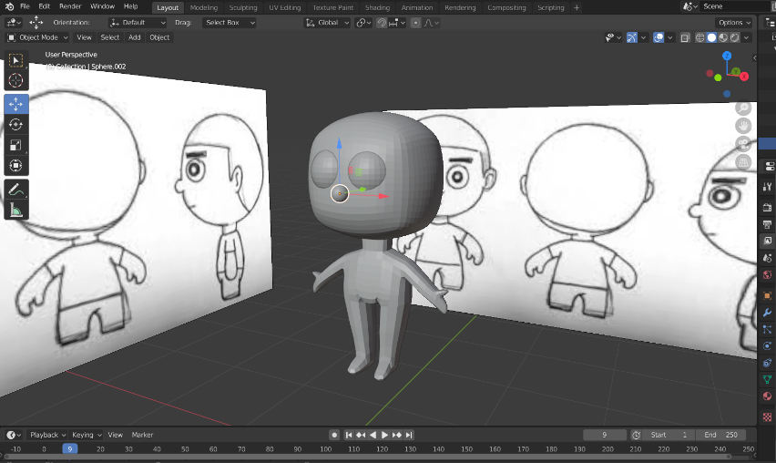

1. Untuk Membuat mulut, kita seleksi bagian yang berada di bawah hidung kemudian klik kanan pilih faces

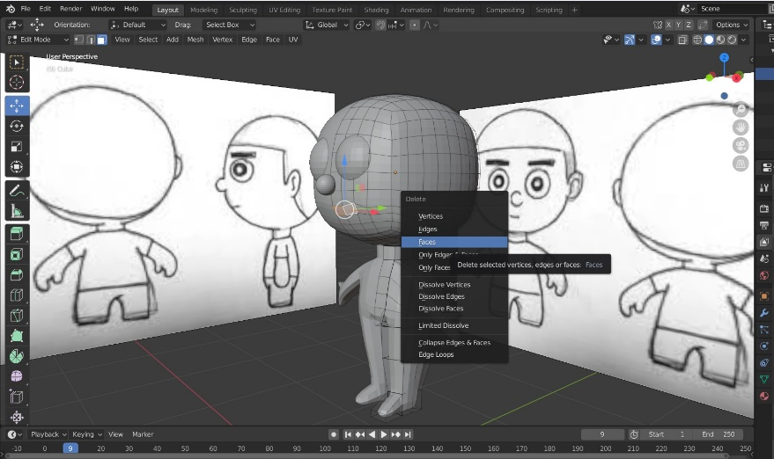

1. Dan hasil nya akan seperti ini

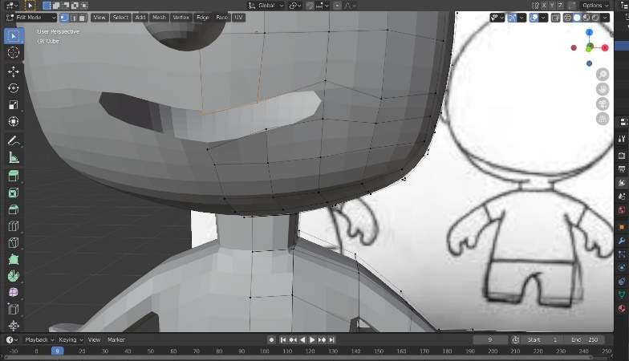

1. Selanjutnya . Pilih edge select, kemudian pilih salah satu garis pada bagian mulut, kemudian Alt + klik garis kemudian tekan E ke dalam atau sesuai dengan sumbu Y , kemudian opsional untuk mengatur ukuran dari mulut.

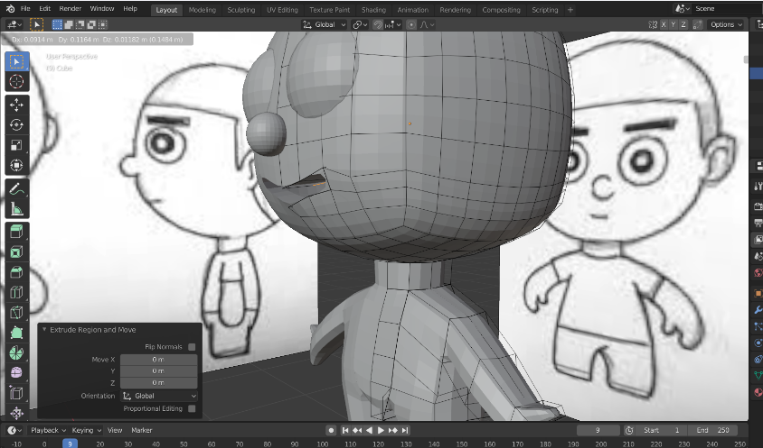

1. Lalu masuk Masuk ke object mode. Tekan Shift + A, pilih UV Sphere. Dan letakan pada bagian kepala Klik kanan pada object, pilih shade smooth.

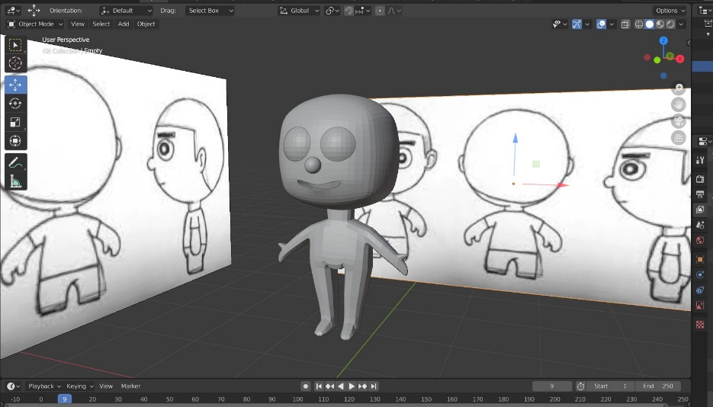

1. Dan Hasil karakter 3D seperti ini

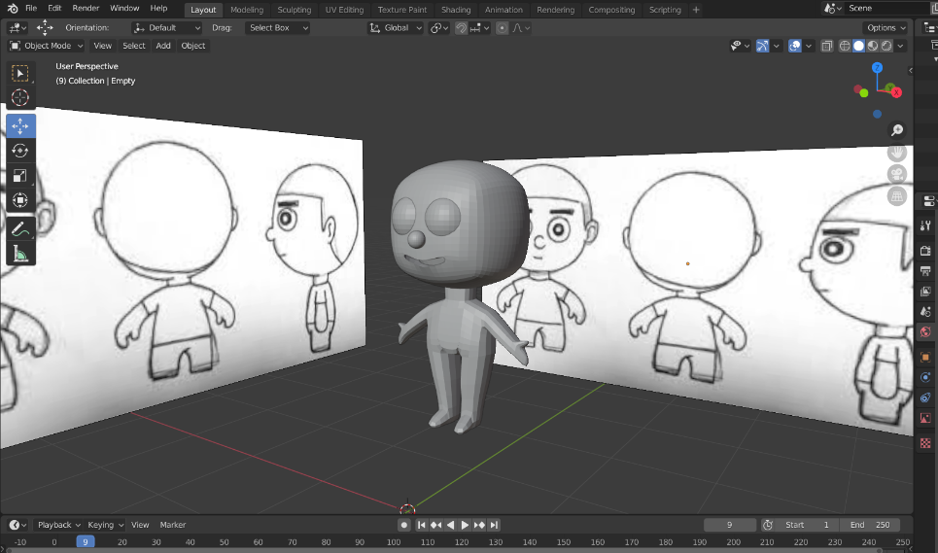

1. Kemudian Kita beri warna pada object karakter nya menggunakan material properties lalu use nodes pada material yang akan diwarnai kemudian sesuakan warna nya

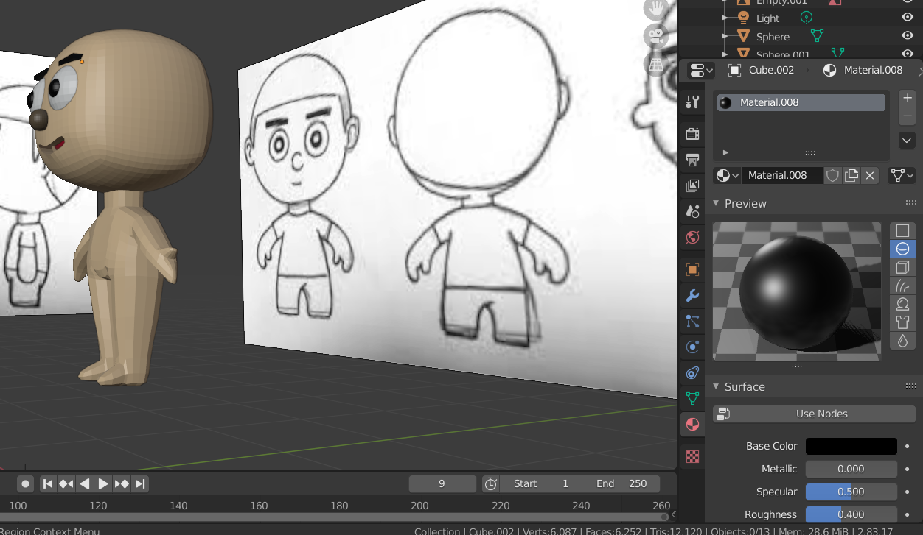

1. Dan ini hasil dari karakter 3D yang sudah diberi warna

